重力与重心课堂测验试卷

1、以下关于重心的描述哪一个是错的（ ）
A、重心是重力在物体上的作用点
B、重心是物体内部最重的一点
C、形状规则质地均匀的物体，重心在其几何中心；不规则的物体使用悬挂法确定重心。
D、重心越低，物体越稳定
2、标出以下形状的木板的重心
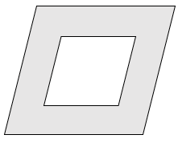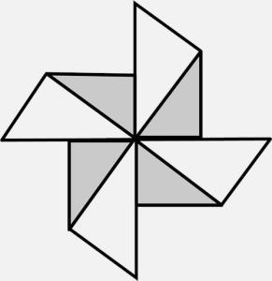
3、完成不倒翁探究实验的实验报告
不倒翁姿态 | 扳倒起不来 | 扳倒慢慢起来 | (最佳状态)  扳倒立即起来 | 扳倒起不来
橡皮泥
克数(g)
4、关于重心与稳度的关系，下列说法不正确的是( )
A.高大的建筑物通常建成上小下大，目的是增加稳度
B重心越高，稳度越大
C.重心越低，稳度越大
D.如果让一块砖翻倒，应该使重力作用线落在它的支持面以外，否则不能翻倒
5、经查阅资料发现，g值并不是固定不变的，在不同的地理位置，仍有差异．下表为各个不同城市的g值大小，观察分析表中提供的数据，回答下列问题．
地点 | g（N/kg） | 地球纬度 | 地点 | g（N/kg） | 地球纬度
赤道 | 9.78 | 0˚ | 广州 | 9.788 | 23˚06‘
武汉 | 9. 794 | 30˚33‘ | 上海 | 9.794 | 31˚12‘
北京 | 9.801 | 39˚56‘ | 纽约 | 9.803 | 40˚41‘
莫斯科 | 9.816 | 55˚45‘ | 北极 | 9.832 | 90˚

①g值相同的城市是：________；
②g值相差最大的两地是：________
③试猜想g值变化的原因可能是：________．
4、在家完成实验：剪一块不规则形状的硬纸板，用悬挂法找出重心（贴上照片）

